Федерация шахмат г.Набережные Челны
МАОУ ДОД «ДЮСШ «Этюд»
г.Набережные Челны, 2014г.

В.И.Гончаров
Роль короля в эндшпильных позициях разного типа.
Методическая разработка.

Обязательное качество сильного шахматиста – умение хорошо играть королём в эндшпиле. Культуру этой игры надо воспитывать с первых шагов в шахматах.
Однажды после партии на детском финале России спросил мальчика: «Почему же ты после шаха отступил королём на последнюю линию? Мало того, что получился ничейный ладейный эндшпиль, но это было так неестественно, просто напрашивался ход к центру». В ответ прозвучало: «У меня был цейтнот, некогда было подумать». Этот случай свидетельствует о низкой шахматной культуре. Некоторые жизненные ситуации не требуют долгих раздумий (имею в виду правила, а не исключения). Как при встрече мы мгновенно говорим «Доброе утро!», так при шахе в цейтноте не должны ухудшать положение короля отступлением на край доски.
Предлагаю для начинающих и разрядников учебные позиции на тему «Как играть королём», семнадцать мгновений эндшпильной весны.
Обучение шахматам новичка любого возраста начинаю с позиции 1.

Позиция 1.

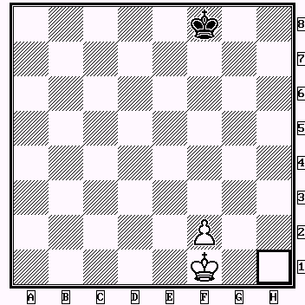
Ход белых – выигрыш. Ход чёрных – ничья.

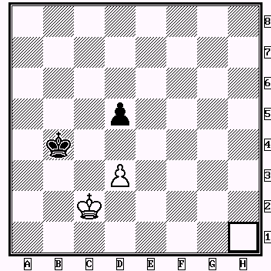
Цель занятия – понять и усвоить, что король должен максимально выдвигаться вперёд и оттеснить (или не пропустить) короля противника. На этом простом примере узнаются, кроме проходной пешки, её превращения и последующего матования, ещё две важные ситуации: противостояние королей (оппозиция) и, как следствие, необходимость отступить королём и тем самым ухудшить свою позицию (цугцванг). Малышам эти слова можно назвать, но не надо требовать их запоминания. В скором времени они войдут в лексикон естественным образом. Но суть этих понятий дети должны усвоить. Играю позицию 1 с новичком несколько раз, пока он не научится легко выигрывать белыми и делать ничью чёрными.

Позиция 2. Ход белых. Ничья.

После размышлений и чаще всего нескольких неудачных попыток новички находят решение: 1. d4! Крс4 2. Крd1 Кр:d4 3. Крd2. Белые овладели оппозицией, ничья. Ученики должны обратить внимание, что после 1.Крb2? d4
2.Крс2 Кра3 3.Крd2 Крb2 4.Кре2 Крс3 5.Кре1 Кр:d3 6.Крd1 Кре3 7.Кре1 чёрные перехватывают оппозицию и выигрывают ходом пешки 7…d4 – d3.
В пешечных окончаниях надо внимательно следить, чтобы соперник не перехватил оппозицию с помощью запасного (выжидательного) хода (пример – позиция 3).

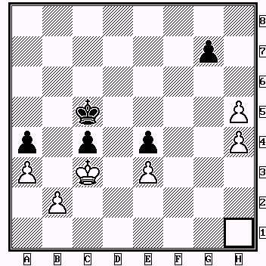
Позиция 3.
Ход белых.

Чёрный король стоит насмерть – отступление равносильно сдаче.
Так как здесь ход белых, то чёрные владеют оппозицией и пока не позволяют белому королю прорваться на ферзевом фланге на поля b4 или d4. Однако белые могут перехватить оппозицию, передав сопернику очередь хода с помощью своего выжидательного хода. Предоставим возможность новичкам найти этот запасной ход. Конечно же, это движение пешки h4 – h5!
Итак, белые играют 1.h6! (Жертва пешки для овладения запасным ходом)
1…gh 2.h5 (Выжидательный ход, передающий очередь хода чёрным. Теперь белые захватывают оппозицию.) 2…Крd5 3.Крb4, и белые выигрывают.

Позиция 4 – этюд Р.Скуя.

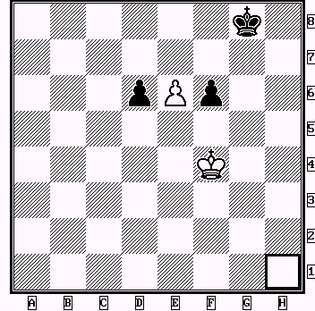
Ход белых. Ничья.

Белые в меньшинстве, и их позиция кажется безнадёжной. Однако они спасаются благодаря победе в единоборстве королей.
1. Крf5 Крg7 (1…d5 2.Кр:f6) 2.е7 Крf7 3.е8Ф+ Кр:е8 4. Кре6!!
Белый король занял оппозицию и отнял у чёрного полезные ходы. Чёрные в цугцванге – движение любой пешки приводит к её потере и ничейному варианту позиции 1, а на ход чёрного короля белый съедает пешку, продолжая удерживать оппозицию и не позволяя чёрному королю покинуть восьмую линию. Например, 4…Крd8 5.Кр:d6, ничья.
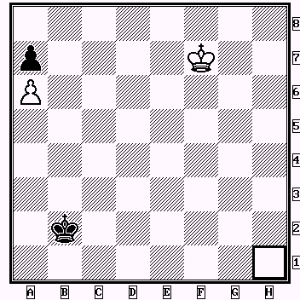
Метод отталкивания короля применим и без оппозиции – иногда надо преградить королю соперника путь к важному пункту.
Позиция 5 – из партии Шлаге – Ауэс, 1921.
Позиция 5. Ход белых.
В партии было 1. Кре6 Крс3 2.Крd6? Крd4 3.Крс7 Кре5 4.Крb7 Крd6
5.Кр:а7 Крс7, и чёрный король не выпускает белого с линии «а». Ничья.
Выигрыш достигался методом отталкивания: 2. Крd5! и чёрный король вынужден потерять темп и не успевает своевременно к спасительному полю с7.
На эту же тему – этюд М. Зинара (позиция 6).

Позиция 6 Ход белых.

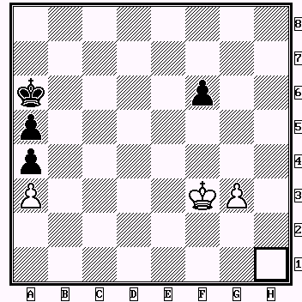
Победит та сторона, чей король выиграет дуэль.
1. Кре4 Крb5 2.Крd5! (Метод отталкивания – белый король своим телом преграждает чёрному путь к пешке а3). 2…Крb6 3. Кре6 Крс5 4.Кр:f6 Крс4
5. Кре5! (Куда идёт король – секрета нет. Его цель – хотя бы временно запереть
чёрного короля на линии «а») 5… Крb3 6.Крd4 Кр:а3 7.Крс3 Кра2 8.Крс2
а3 9. g4 a4 10. g5 Кра1 11.g6 a2 12. g7 a3 13.Крb3! Крb1 14.g8Ф, и белые выигрывают.
Оппозиции как наиболее важному на практике методу отталкивания надо посвятить побольше разнообразных упражнений как на занятиях, так и в домашних заданиях. Приведём некоторые.
Позиция 7 – этюд Г. Маттисона.
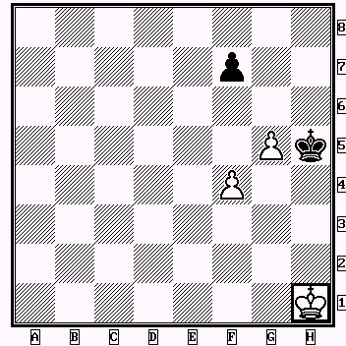
Позиция 7

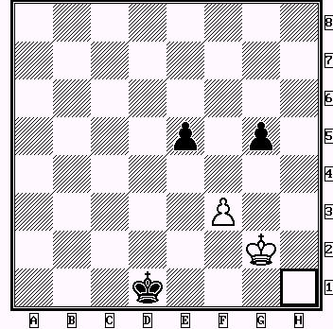
Белые пешки неосмотрительно вышли вперёд и подлежат съедению. Чёрные легко выигрывают, если их пешка остаётся на f7, ибо они играют по плану позиции 1 и в нужный момент смогут перехватить оппозицию запасным ходом f7 – f6.
Поэтому…1.g6! fg 2.f5! gf (Белые отняли у чёрной пешки все запасные ходы. Теперь надо овладеть оппозицией) 3.Крg1! Крg4 4.Крg2, ничья.
Позиция 8 (Г. Нейштадтль).

В этой удивительной позиции чёрные делают ничью с помощью дальней оппозиции. 1. Крh1 ! Крd2 2.Крh2 Кре3 3.Крg3 Кре2 4. Крg2 – ничья.
В позиции 9 (Эд. Ласкер) этот же метод (дальняя оппозиция) позволяет белым выиграть.

Позиция 9 Позиция № 10

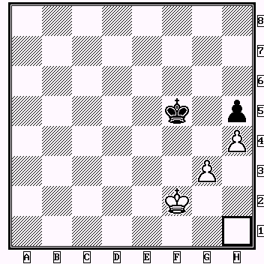
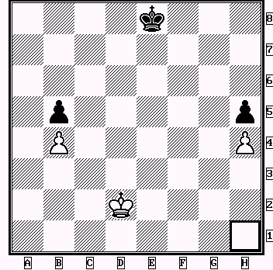
Ход белых.

1. Кре2 !! Крd7 (Или 1…Крf8 2.Крd3 Кре7 3.Кре3!) 2.Крd3 Кре6
4. Кре4 Крd6 5.Крd4 Крс6 6.Кре5, и белые выигрывают.
Предоставим ученикам возможность самостоятельно убедиться, что, соблюдая два правила – оппозиции и квадрата, чёрные делают ничью в позиции 10 из партии Шпильман – Макарчик, 1939.

Позиция 10 (Диаграмма).

Ход чёрных.

Позиция 11 – этюд Н. Григорьева.

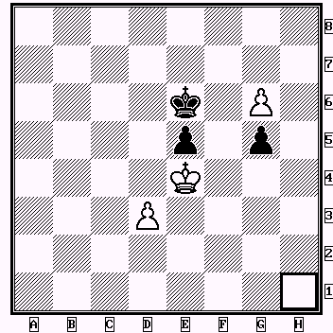
Позиция 11. (Диаграмма)
Ход белых.

1. g7 Крf7 2.Крf5! (Оппозиция) 2…Крg8 3.Крg4 ! (На 3.Кр:g5 чёрные сначала отнимают запасной ход у белой пешки путём 3…е4 и только затем бьют на g7 с ничьёй) 3… Крf7 4.Кр:g5 е4 5.Крh6! Крg8 6.de, и белые выигрывают.
Часто дуэль королей происходит в ладейных окончаниях.
Боголюбов проиграл Алехину партию из матча на первенство мира 1929 г.
из-за того, что забыл (??) метод отталкивания – позиция 12.
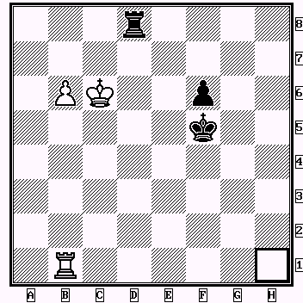
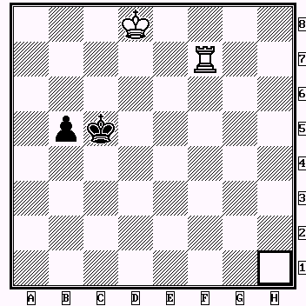 Позиция 12 Позиция 13

Ход чёрных. Ход белых

В партии последовало 1…Крg4? 2.b7 f5 3.b8Ф Л:b8 4.Л:b8 f4 5.Крd5 f3 6.Кре4 f2 6.Лf8 Крg3 7.Кре3, и чёрные сдались. Ничья достигалась просто – путём отталкивания белого короля от пешки «f»: 1…Кре4 !
Позиция 13 – этюд М. Ботвинника.

Напрашивающийся ход 1. Крс7 (подтянуть короля поближе к пешке) не выигрывает – после 1…b4 получается ничья, так как из-за оппозиции белый король не может улучшить своё положение. К победе ведёт 1.Лb7, беря под прицел проходную пешку. Теперь на 1…b4 следует 2.Крс7 и выясняется, что чёрный король вынужден уступить неприятелю проход к пешке без потери темпа через линию «b». 2…Крс4 3.Крb6 b3 4.Кра5 Крс3 5.Кра4, и белые выигрывают.
Этим же методом белые побеждают в этюде Р.Рети (позиция 14), но от них здесь требуется более тонкая игра.

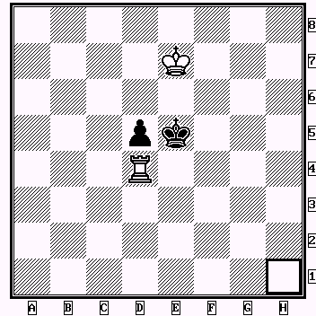
Позиция 14 (Диаграмма).
Ход белых.

Обычно, если король нападает на ладью, её отводят от короля как можно дальше. Но, как и в предыдущем примере, после 1. Лd1 d4 белый король из-за того, что чёрные владеют оппозицией, не может приблизиться к пешке: 2.Крd7 Крd5 3.Крс7 Крс5! и ничья. Поэтому выигрывает первый ход, кажущийся парадоксальным: 1.Лd2 !! Хитрость этого хода в том, что на 1…d4 следует 2.Лd1!! (Передача хода противнику, чтобы поставить его в положение цугцванга. Белые завладели оппозицией и прорываются королём к пешке или по линии «е», или по линии «с»). 2…Крd5 3.Крd7! Крс4 4.Кре6 d3 5.Кре5 Крс3 6.Кре4 – белые выигрывают.
В ладейных эндшпилях метод отталкивания особенно эффективен, если король расположен на краю доски или его можно туда оттеснить – в этом случае король и ладья соперника могут создавать матовые угрозы.
Позиция 15 – из партии Керес – Элисказес, 1938.

Позиция 15 Позиция 16
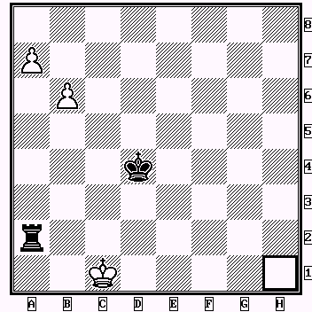
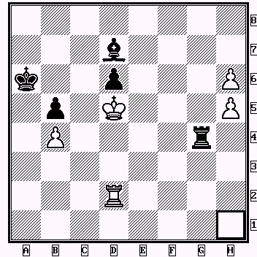
Ход чёрных. Ход белых. Выигрыш

Ладья не может справиться со связанными проходными противника, если они достигли шестой линии. Но здесь чёрный король-дуэлянт, чувствующий себя в центре доски как рыба в воде, занимает оппозицию и не выпускает белого с последней горизонтали.
1.Крс3 2.Крb1 (2.Крd1 Крd3 =) 2…Ла6 3.b7 Лb6+ 4.Крс1 Лh6!=
Позиция 16 – этюд А.Троицкого.

У чёрных лишний слон за пешку, но белый король атакует как мощная фигура в отличие от чёрного, оттеснённого на край доски.
1.h7 (Прямолинейное 1.Кр:d6 не выигрывает: 1…Cf5 2.Кре5 Сb1 3.Лd6+ Крb7 4.Лd7+ Крс6 5.h7 Лg5+) 1…Лg5+ 2.Кр:d6 Л:h5 3.Крс7! (грозит первый мат – с поля а2) 3…Се6 4.Крb8 (теперь мат грозит с d6) 4…Сd5 5.Л:d5 Л:d5 6. h8Л!! (6.h8Ф? Лd8+) 6…Лd6 7.Крс7, и белые выигрывают.
Итак, при переходе из миттельшпиля в эндшпиль роль короля принципиально меняется. Король, который в начале и середине партии прятался за своими пешками и фигурами, в окончании может стать активной, атакующей фигурой. Очень часто в окончаниях, даже при полном материальном равенстве, победы добивается тот из соперников, кто имеет активного, лучше расположенного короля. Бывает очень важно начать движение (обычно централизацию) короля раньше, чем соперник, иногда ещё при тяжёлых фигурах, чтобы после их размена опередить противника в расположении королей. Важным фактором в продвижении короля является наличие у соперника пешечных слабостей и полей вторжения в его лагерь.
Хороший пример – игра Фишера против Глигорича на Всемирной шахматной Олимпиаде в Зигене. (позиция 17).
Глигорич – Фишер, 1970.
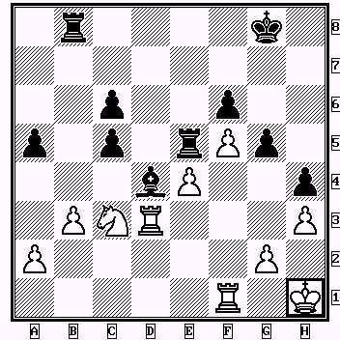
(Диаграмма)
Ход чёрных.

На доске – многофигурный эндшпиль при четырёх ладьях. Казалось бы, на ферзевом фланге из-за слабых чёрных пешек преимущество должно быть у белых. Но Фишер так активно располагает свои фигуры (ладьи на е5 и b4, слон на d4), что не только надёжно защищает свои пешечные слабости, но и готовит прорыв с5 – с4 с вторжением ладьи на вторую горизонталь.
Другой важной особенностью этого окончания является то, что пешка е4 – слабая (отсталая), конь привязан к её защите и потому не успевает перейти на с4 или f3, чтобы взять под контроль пункт е5. А сделать это для белых было бы крайне полезно, ибо Фишер наметил подключить к атаке слабых центральных белых пешек ещё одну фигуру – короля. Это вполне осуществимо, так как чёрный король имеет хоть и долгий, но беспрепятственный путь через d6 на слабое поле в лагере белых е5. После перевода короля на е5 и прорыва ладьи на b2 перевес в атакующих силах чёрных станет решающим.
1.g3 (Белый король заперт в углу, и Глигорич ищет возможность хоть немного его активизировать.) 1…hg 2.Крg2 Лb4 3.Лс1 Крf7 (Король начал путь – дорогу осилит идущий!) 4.Кр:g3 Кре7 5. Ле1 Крd6 6.Лh1 Ле7 7.h4 Лh7 8. h5 Лh6 9.Крf3 Крe5 10.Ке2 а4 11.Кg3 c4 12.bc Лb2.
Итак, чёрный король в самом центре и превратился в сильную атакующую фигуру. Фишер не тратит время на пешку с4 – инициатива дороже. План чёрных – разменять одну ладью на коня и белые пешки королевского фланга, после чего связанные проходные «f» и «g», поддержанные королём, должны решить исход партии.
13. Кf1 Л:h5! 14. Л:h5 Лf2+ 15.Крg3 Л:f1 16.Лh8 Кр:е4 (Король начал сбор урожая) 17. Ла3 Лg1+ 18.Крh2 Лс1 19.Л:а4 Лс2+ 20.Крh1 c5 21.Ла3 Кр:f5. (Остальное – дело техники. Чёрный король неотвратимо ведёт вперёд связанные проходные). 22.Лh2 Лс1+ 23.Крg2 g4 24.Лh1 Лc2+ 25.Крf1 Крg5 26.Лh8 f5 27.Лg8+ Крh4 28.Кре1 f4 29.Крd1 Лg2 30.Ла6 f3 31.Лh6+ Крg3 32.Лhg6 Крf4 33.а4 Лg1+ 34.Крd2 f2 35.Лf8+ Крg3. Белые сдались.
При выборе упражнений для занятий с разрядниками необходимо учитывать их подготовленность. Основной критерий – задания не должны быть, с одной стороны, непреодолимыми, с другой – слишком лёгкими.

